РАСШИФРОВКА СООБЩЕНИЙ БОРТОВОГО КОМПЬЮТЕРА

C4-CLUB

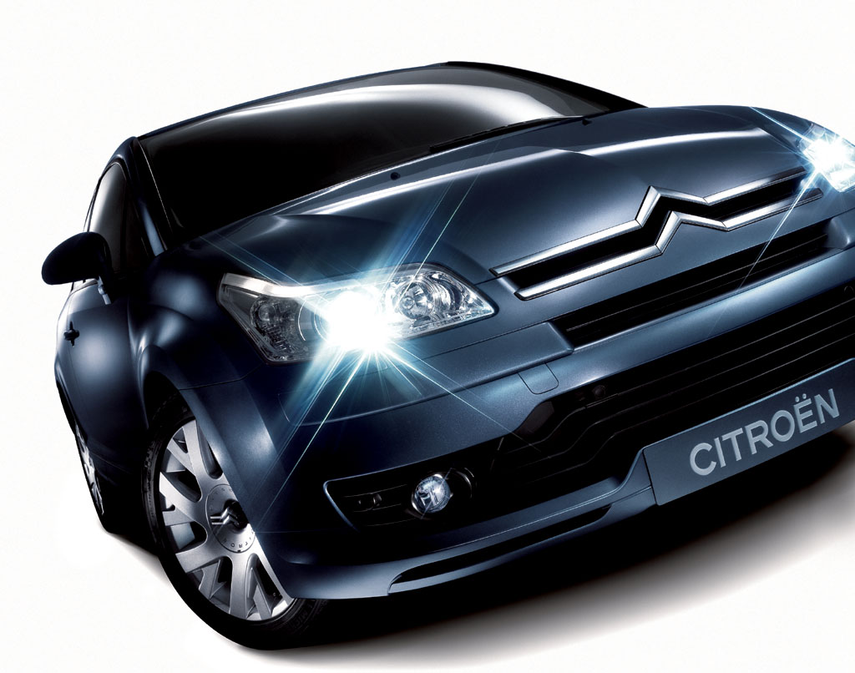

Access to the vehicle | Доступ в автомобиль
Action impossible while driving | Невозможно выполнить операцию во время движения
All doors | Все двери
Ambiance lighting | Подсветка
Automatic door locking activated /deactivated | Автоматическая блокировка дверей активирована / дезактивирована
Automatic handbrake | Автоматический стояночный тормоз
Automatic headlamp adjustment faulty | Автоматическая настройка передних фар не исправна
Automatic headlamp lighting deactivated | Автоматическое включение фар дезактивировано
Automatic screen wipe activated/deactivated | Автоматический режим работы стеклоочистителя активирован/ деактивирован
Bonnet | Капот
Boot | Багажное отделение
Boot permanent locking | Постоянное закрытие двери багажного отделения
Check engine oil level | Проверьте уровень моторного масла
Closing in progress | Подъем
Comfort | Комфорт
Coolant circuit level too low | Уровень охлаждающей жидкости слишком мал
Cruise control not possible: speed too low | Использование круиз-контроля невозможно: скорость слишком мала
Daytime-running lamps | Лампы дневного освещения (постоянно включенные лампы ближнего света)
Daytime-running lamps faulty | Лампы дневного света не исправны
Depollution system faulty | Система защиты окружающей среды не исправна
Direction indicators) faulty | Лампа (ы) указателей поворота не исправна (ы)
Directional headlamps | Регулирующиеся фары
Door | Дверь
Driver | Водитель
Driving assistance | Помощь при вождении
Driving position opening | Открывание водительской двери
ESP system activated/deactivated | Система ESP активирована/ дезактивирована
Flip action | Нажатие на пульт ДУ
Foglamp bulb(s) faulty | Лампа(ы) противотуманных фар не исправна (ы)
Foot must be on brake | Необходимо нажать на педаль тормоза
Front left hand door open | Передняя левая дверь открыта
Front LH tyre deflated | Передняя левая шина спущена
Front LH tyre not monitored | Передняя левая шина; нет информации
Front LH tyre punctured | Прокол передней левой шины
Front RH tyre deflated | Передняя правая шина спущена
Front RH tyre not monitored | передняя правая шина; нет информации
Front RH tyre punctured | Прокол передней правой шины
Front right hand door open | Передняя правая дверь открыта
Fuel circuit deactivated | Выключена подача топлива
Fuel tank access not properly locked | Крышка бензобака неплотно закрыта
Guide me home lamps | Выключение фар с задержкой
Handbrake ! | Стояночный тормоз!
High position | Высокое расположение
Interior lighting | Внутреннее освещение
Lamps left on ! | Не выключены фары!
Lane Departure Warning System activated/deactiva | Система предупреждения о непроизвольном пересечении осевой линии дорожной разметки активирована/дезактивирована
Left hand stop lamp bulb faulty | Задний левый стоп сигнал не исправен
Lighting and signalling | Освещение
Low position | Низкое расположение
Main beam bulb(s) faulty | Лампа (ы) дальнего света не исправна (ы)
Max. speed : | Максимальная скорость
Max. tightening of parking brake | Максимально эффективное положение стояночного тормоза
Measure invalid|Speed>20 km/h | Измерение не возможно. Скорость более 20км/ч
Measurement in progress|Max. speed = 12 mph | Измерение в процессе (максимальная скорость=12км/ч
Measurement in progress|Max. speed = 20 km/h | Измерение в процессе (максимальная скорость-20км/ч
Mid-high position | Среднее расположение
More than one tyre not monitored | Более чем по одной шине нет информации
More than one tyre deflated | Спуск более одной шины
No fault | Ошибки не обнаружены
Normal position | Нормальное расположение
Opening in progress | Опускание
Parking assistance | Парковочная система
Parking assistance deactivated | Помощь при парковке дезактивирована
Parking brake on/off | Стояночный тормоз затянут/отпущен
Parking difficult | Парковка затруднена
Parking lamps activated | Габаритные огни включены
Parking not advised | Парковка не рекомендована
Particle filter additive level too low | Низкий уровень присадки в дизтопливе
Particle filter clogging | Засорение сажевого фильтра
Place automatic gearbox in position "P" | Поместите рычаг АКПП в позицию "Р"
Presence of key in ignition | Ключ в замке зажигания
Range | Автономия
Rear left hand door open | Задняя левая дверь открыта
Rear LH tyre deflated | Задняя левая шина спущена
Rear LH tyre not monitored | Задняя левая шина; нет информации
Rear LH tyre punctured | Прокол задней левой шины
Rear RH tyre deflated | Задняя правая шина спущена
Rear RH tyre not monitored | Задняя правая шина; нет информации
Rear RH tyre punctured | Прокол задней правой шины
Rear right hand door open | Задняя правая дверь открыта
Rear screen | Заднее стекло
Rear wipe in reverse gear | Включение заднего стеклоочистителя при включении задней передачи
Request not granted | Неразрешенный запрос
Right hand reversing lamp bulb faulty | Сигнал заднего хода не функционирует
Right hand stoplamp bulb faulty | Задний правый стоп сигнал не исправен
Risk of particle filter clogging | Риск засорения сажевого фильтра
Screen wash fluid level too low | Уровень омывающей жидкости недостаточный
Sidelamp bulb(s) faulty | Лампа(ы) габаритных, огней не исправна (ы)
Space available:/Choice of side by indicators | Измерение доступного места для парковки: Выбор со стороны включенных указателей поворота
Sport suspension mode activated, deactivated | Режим спортивной настройки подвески активирован\дезактивирован
Tyre(s) punctured|Max. speed = 80 km/h | Шина проколота (максимальная скорость=80км/ч)
Vehicle lighting | Внешнее освещение

С4-CLUB

Текст и перевод Кати
Верстка Бука

Питер, 2008г.

